湖南省政府采购评审专家库系统
（评审专家版）

操
作
指
南

湖南省财政厅
2023年9月

目录
1 评审专家征集工作 1
1.1 选聘工作安排 1
1.2 续聘工作安排 1
2 注意事项 2
2.1 考试形式 2
2.2 考试纪律 2
2.3 入库方式 2
2.4 专家聘期 2
2.5 聘书管理 3
2.6 其他事项 3
2.7 技术保障 3
3 系统操作指南 3
3.1 选聘人员注册 3
3.2 系统登录 5
3.3 系统首页介绍 6
3.4 资料填报修改 7
3.5 资料提交、审核流程 14
3.6 密码修改 15
3.7 联系方式修改 16
3.8 财政部门审核 16
3.9 培训测评 18
3.10 入库/聘期 30
4 相关附件模板 30
5 参考资料 31

为进一步完善湖南省政府采购评审专家库建设，加强评审专家管理工作，根据省委省政府深化政府采购制度改革精神、《湖南省政府采购评审专家管理办法》（湘财购〔2023〕22号）（以下简称《办法》）的规定，本次政府采购评审专家征集入库有关事项须知。

1 评审专家征集工作

1.1 选聘工作安排
选聘专家报名时间：9月15日-10月15日
选聘专家考试时间：10月16日-10月31日
选聘专家补考时间：11月16日-11月30日
申报条件：满足《办法》第八条规定的。
入库流程：按照《办法》第十条规定执行。

1.2 续聘工作安排
续聘专家信息更新校验时间：9月15日-10月15日
续聘专家考试时间：10月16日-10月31日
续聘专家补考时间：11月16日-11月30日
申报条件：聘期在2023年8月1日-2024年7月31日到期的；满足法律法规规定条件且符合《办法》相关规定。
入库流程：根据“中国湖南政府采购网（www.ccgp-hunan.gov.cn）”发布的相关通知自愿报名。登录评审专家界面进行个人信息更新，按照《办法》第十条规定执行。

2 注意事项

2.1 考试形式
本次征集工作采取线上闭卷考试，考试设置60分钟，100道题，80分合格。每人两次集中考试机会，未及时参加集中考试或考试未通过，可自愿选择参加线上培训集中补考。

2.2 考试纪律
本次考试采用人脸识别认证技术核验，进行全过程监控。考试过程中替考、助考等作弊现象一经核实，成绩作废，取消考试资格。

2.3 入库方式
2023年8月1日-12月5日到期的续聘人员和拟聘人员考试合格集中时间段入库，集中入库时间：2023年12月1日-12月5日；
2023年12月6日-2024年7月31日到期的续聘人员，考试合格后，聘期到期日即自动入库。

2.4 专家聘期
评审专家聘期在2023年8月1日-12月5日到期的，聘期统一延至2023年12月5日，考试合格整体入库后，聘期为2023年12月6日-2025年12月5日；未参加考试或考试不合格的，自2023年12月6日起自动解聘。
评审专家聘期在2023年12月6日-2024年7月31日到期的，考试合格后，自聘期到期日起续聘两年；未参加考试或考试不合格的，聘期到期日即自动解聘。

2.5 聘书管理
自《办法》修订之日起取消评审专家聘书。评审专家可通过“中国湖南政府采购网”查看在库状态和履职评价情况。

2.6 其他事项
未到期在库评审专家应于2023年12月5日之前进行信息更新。未按要求及时更新信息的评审专家，2023年12月6日起暂停抽取。

2.7 技术保障
如有问题请致电湖南省财政厅政府采购处：0731-89761531；如有培训考试网站问题请致电010-88587089-802；010-88587089-803；010-88587089-806；010-88589100-801；010-88589100-811；010-88589100-817；010-88589100-819。涉及试题内容的疑问，不得向客服询问。

3 系统操作指南

3.1 选聘人员注册
（1）请使用浏览器打开“中国湖南政府采购网”（http://www.ccgp-hunan.gov.cn/），在网页右侧找到评审专家注册入口，如图所示：
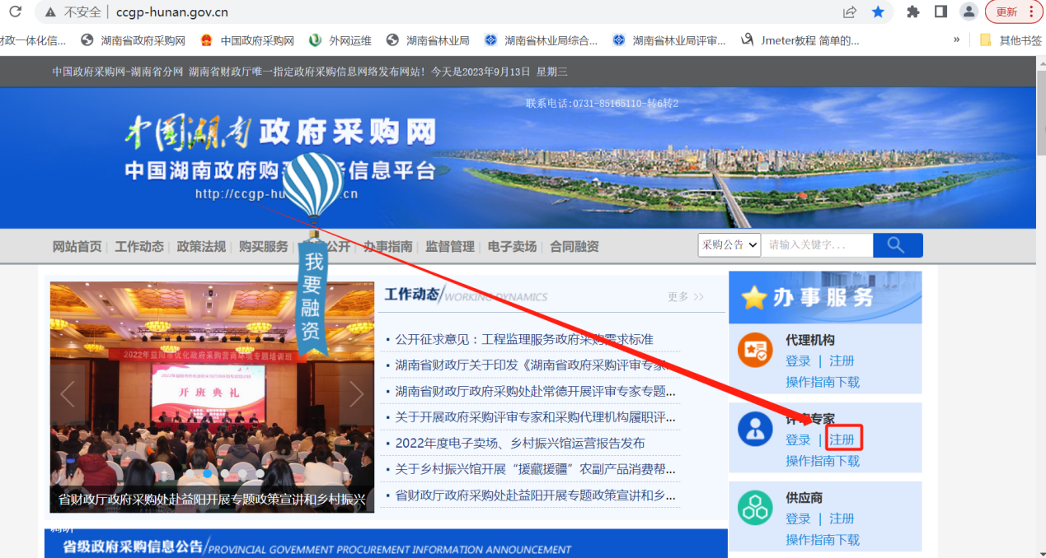
（2）点击“注册”，进入评审专家注册第一步，注册须知页面：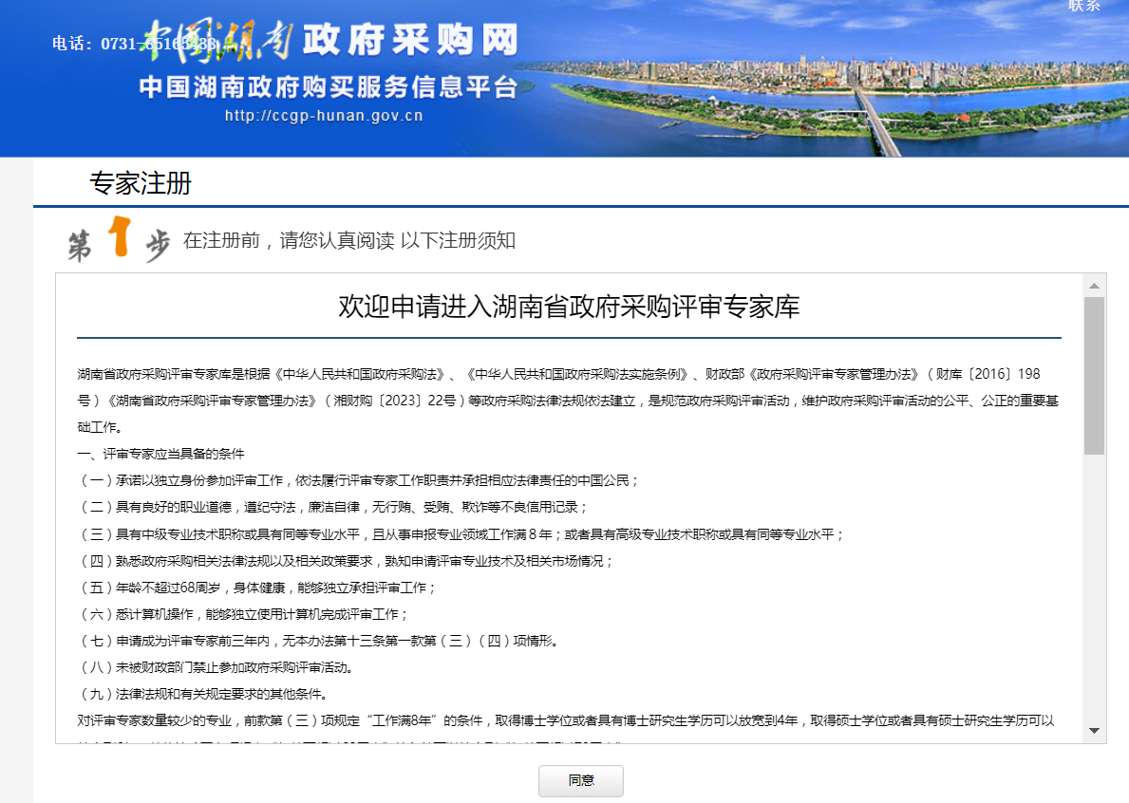
（3）点击“同意”，进入评审专家注册信息填报页面：
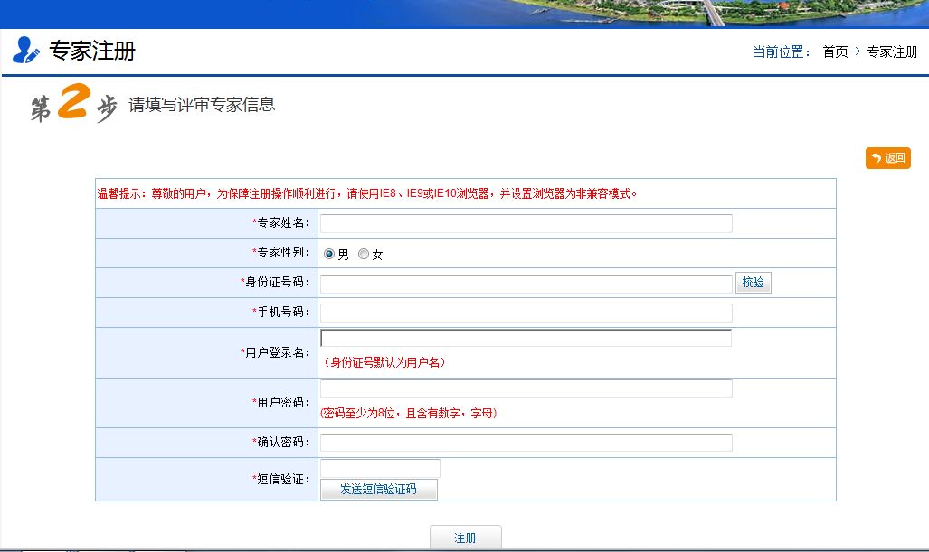
在以上页面填写并核对注册信息（有*标记的为必填项），点击“注册”，系统提示注册成功，并自动跳转到系统登录页面。

3.2 系统登录
选聘人员需要先“注册”（见章节3.1选聘人员注册）后再登录；续聘评审专家可以直接登录。
打开“中国湖南政府采购网”，在网页右侧找到评审专家登录入口，如图所示：
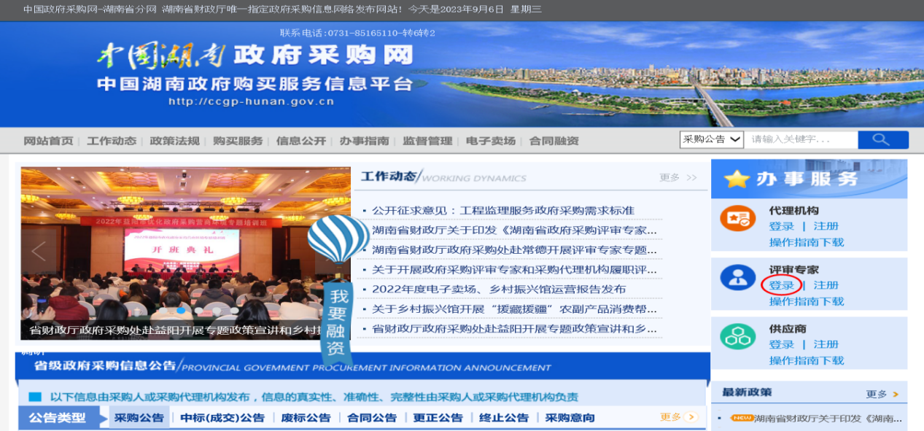
点击“登录”，进入湖南政府采购评审专家库系统登录页面，系统提供两种登录方式：
（1）账号登录。使用注册时登记的身份证号码和密码登录。
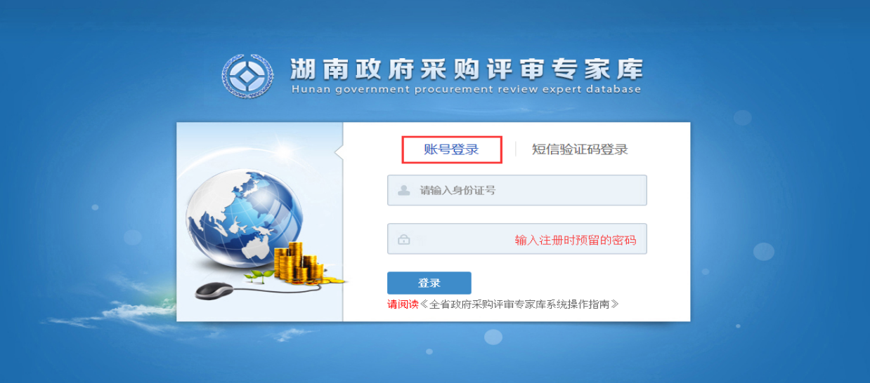
（2）使用短信验证码登录。如果密码忘记，可使用注册时登记的身份证号码、预留的手机号码获取验证码登录。
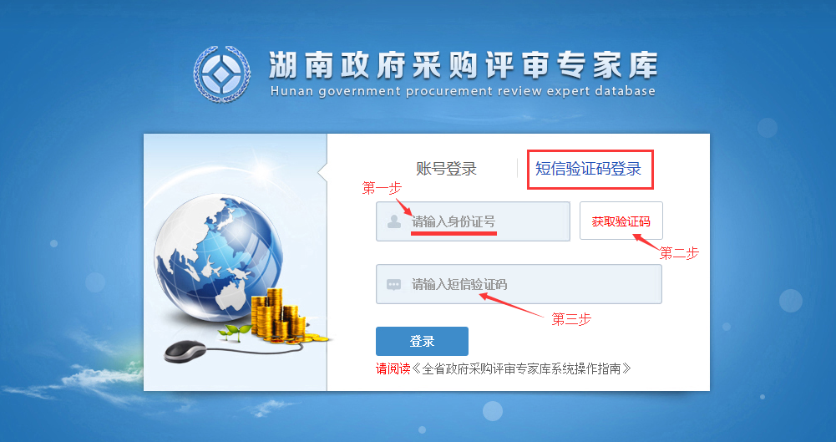

3.3 系统首页介绍
系统首页包括资料填报修改、专家入库进程、我的动态等。
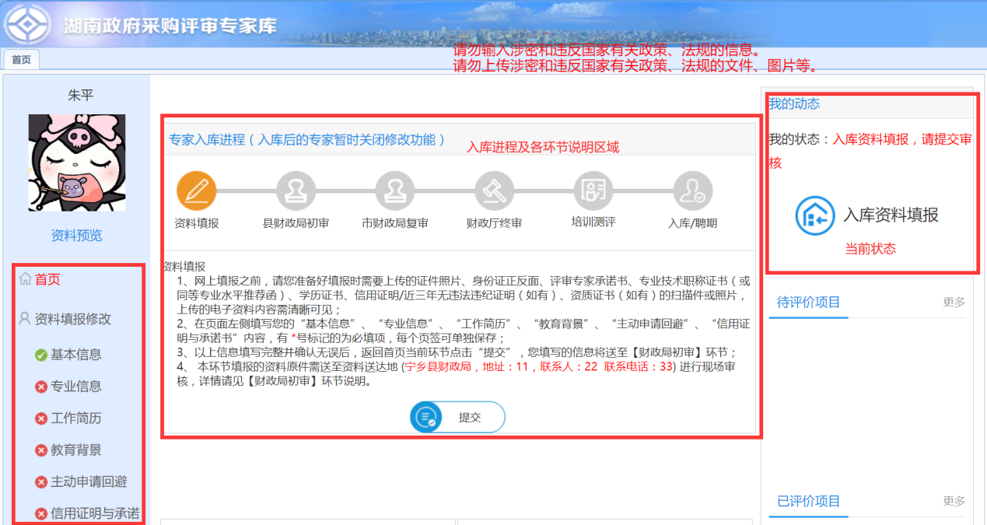
专家入库进程，点击各环节图标可了解各环节的操作说明或注意事项，请根据说明进行填报（建议仔细阅读）。
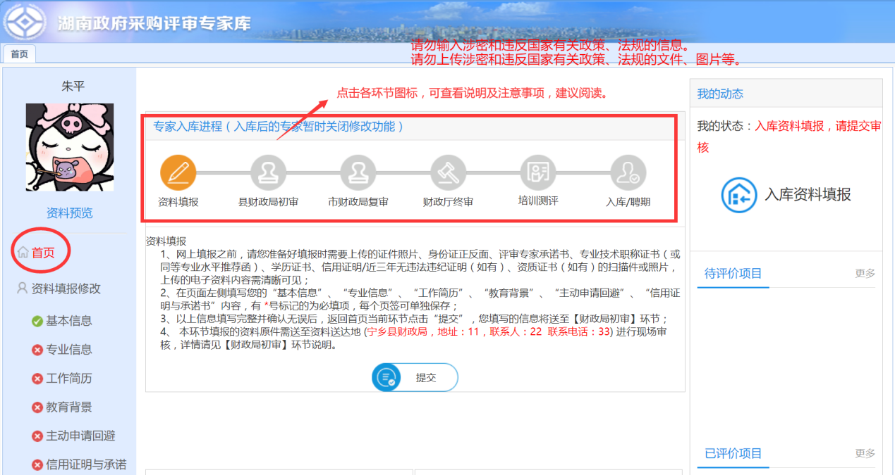

3.4 资料填报修改
资料填报修改，包含基本信息、专业信息、工作简历、教育背景、主动申请回避、信用证明与承诺等。
系统首页左侧显示了资料需填报的具体页签，各页签可单独进行填写和保存：
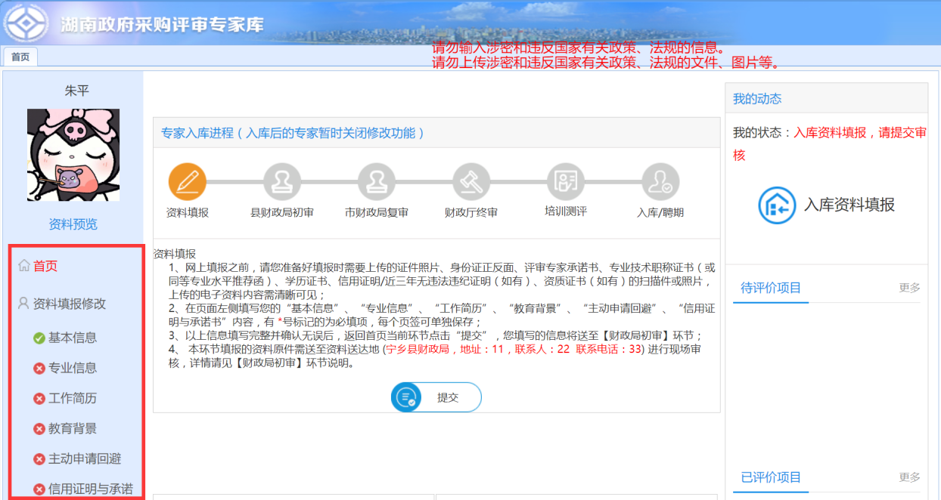
在进行资料填报之前，请您准备好以下电子材料：
- 本人寸照电子照片。
- 本人居民身份证等证明本人身份的有效证件的正反面图片或扫描件。
- 本人已签署的《湖南省政府采购评审专家承诺书》（附件2）图片或扫描件。
- 中级以上专业技术职称证书或《湖南省政府采购评审专家同等专业水平推荐函》（附件3）及具有同等专业水平的证明材料的图片或扫描件。
- 资质证书或其他认为可证明同等专业水平的相关材料的图片或扫描件（如有）。
- 信用证明或近三年无违法违纪证明图片或扫描件。
- 学历或学位证书图片或扫描件。
- 其他电子材料。
注意事项：以上电子材料的内容必须清晰可见。

3.4.1 基本信息填报
基本信息分为个人信息和单位信息两部分，填报说明如下图所示：
特别提示：
1、照片上传后，需要进行认证，人脸认证通过后才能提交审核。
2、选择服务区域时，请根据实际情况进行评估选择，选择服务地区过多，如若拒绝参与评标活动次数过多，将直接影响您的履职评价。
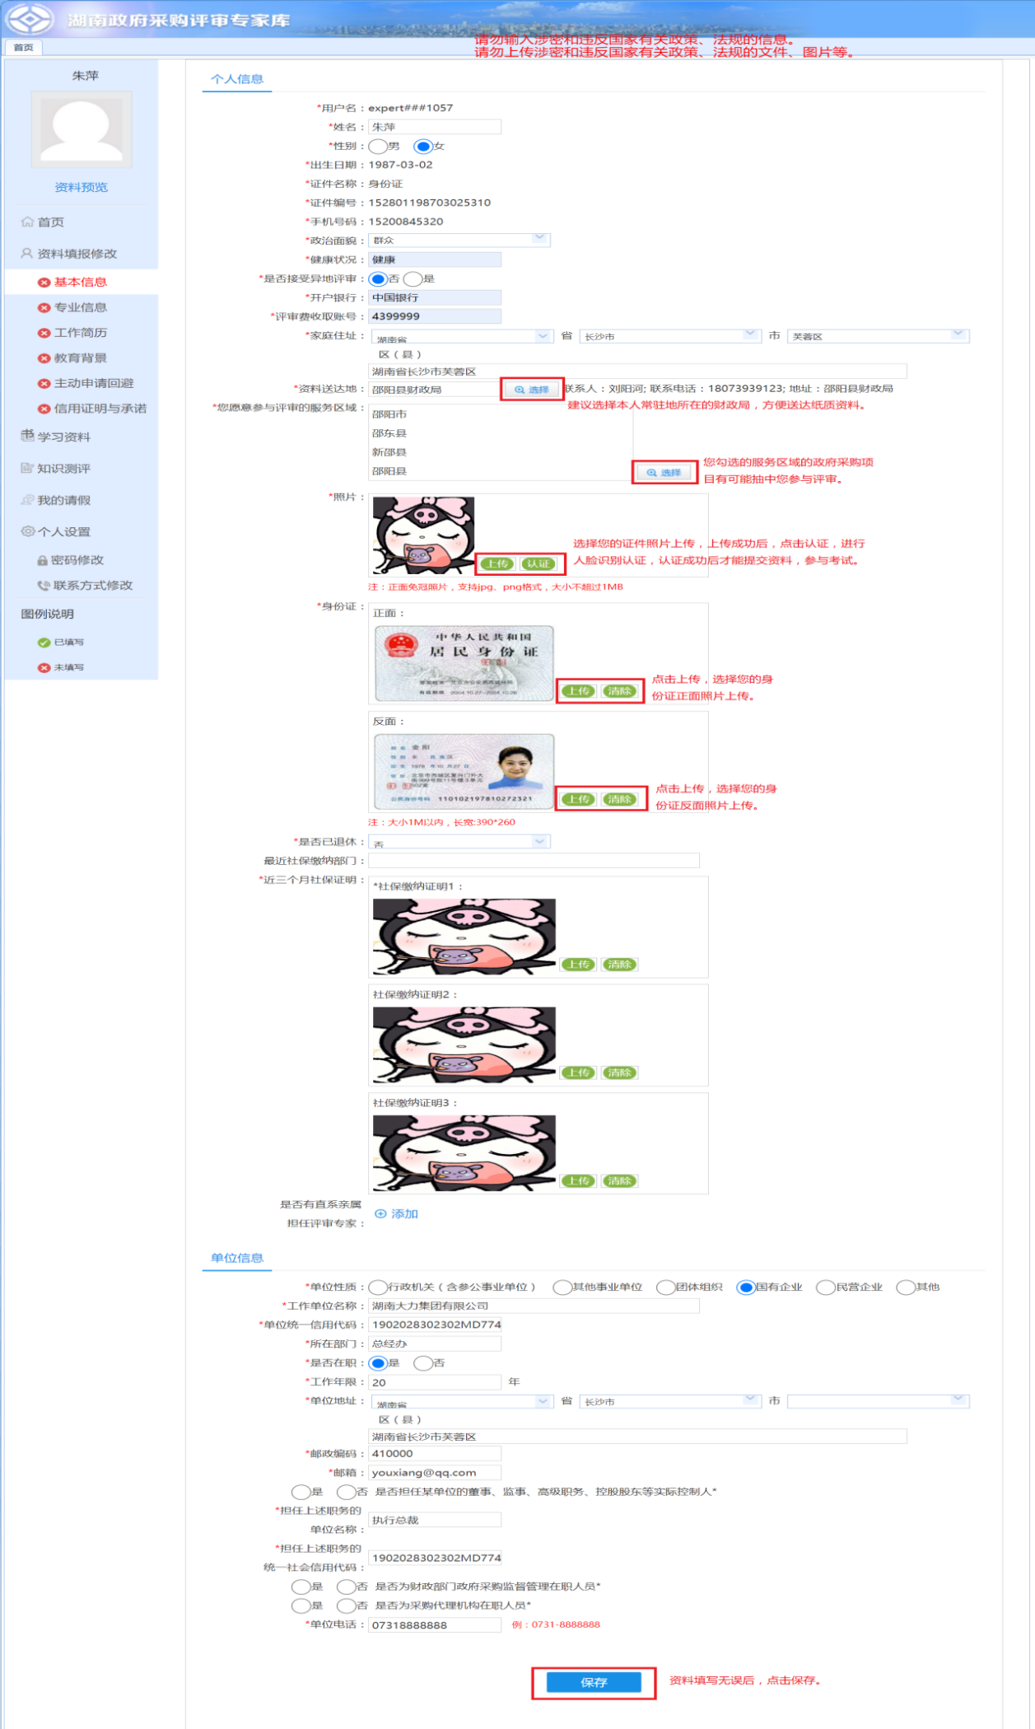

3.4.2 专业信息填报
专业信息填报说明如下图所示：
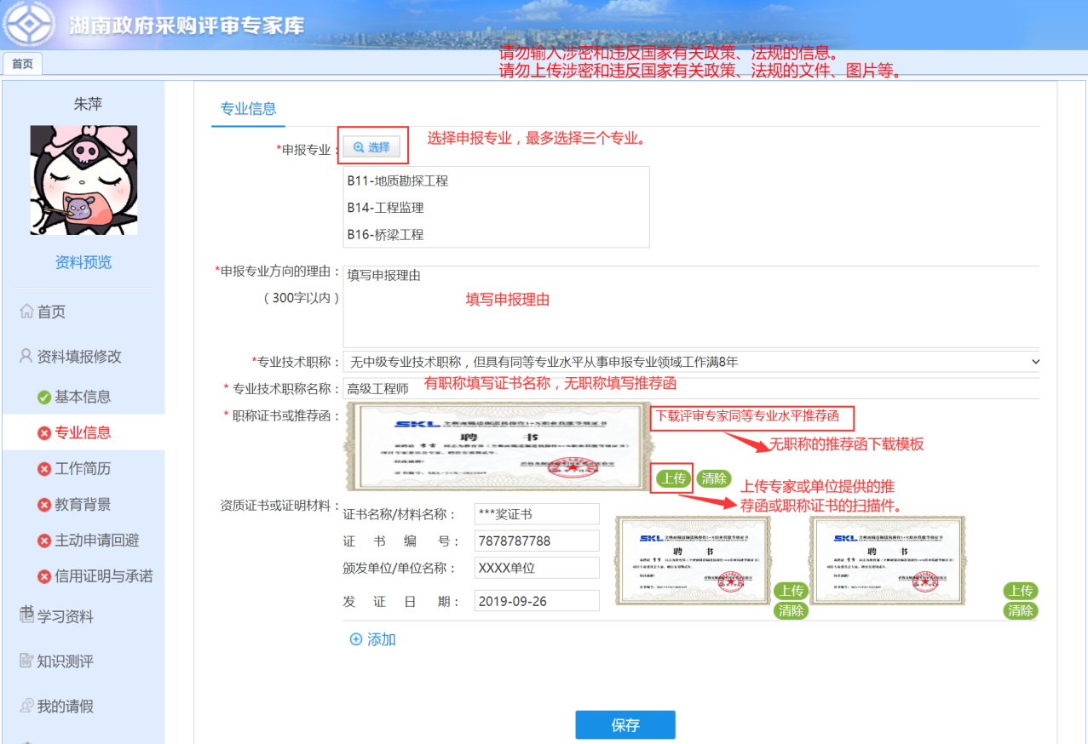

3.4.3 工作简历填报
工作简历填报说明如下：
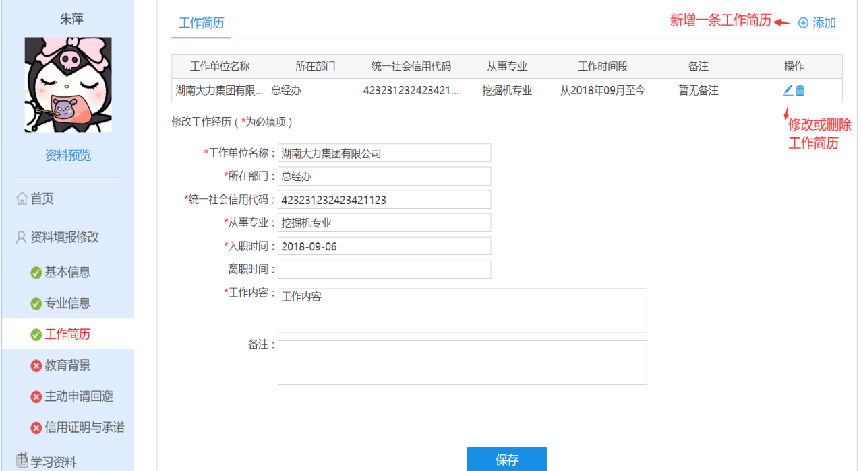
特别提示：工作简历必须填写完整，保持时间的连续性。如果出现一段时间未就业的情况，也需要体现在工作经历中。如2014年5月15日入职AAA公司，2015年6月20日从AAA离职，；2016年3月16日重新入职YYY公司至今。2015年6月21日至2016年3月15日一直未就业的这段时间，必须填写工作履历，工作单位名称、所在部门、从事专业填写“肄业”或“自由择业”；统一社会信用代码填写“9999999999999999999”；入职时间，系统自动填列；离职时间为“2016-3-15”；工作内容填写“肄业”或“自由择业”。

3.4.4 教育背景填报
教育背景填报说明如下图所示：
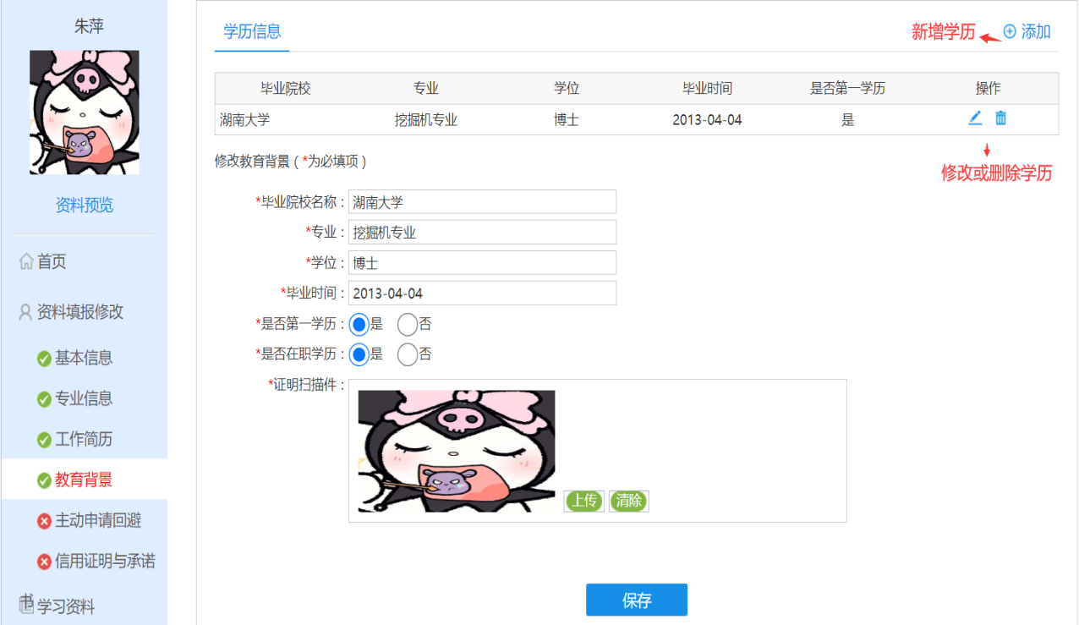

3.4.5 主动申请回避信息填报
如有需要回避的供应商可以在此填写，填写说明如下图所示：
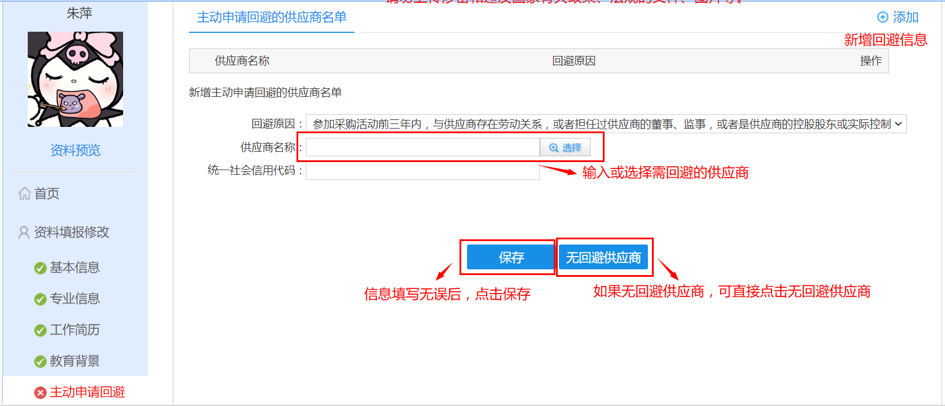

3.4.6 信用证明与承诺书的填报
信用证明与承诺书填报说明如下图所示：
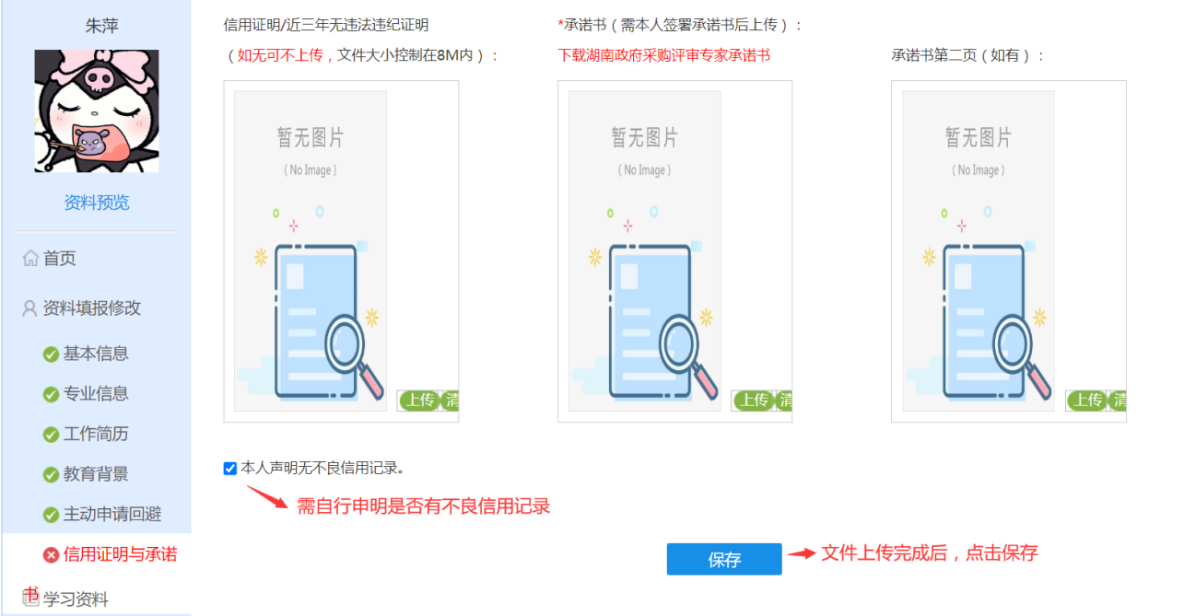
特别提示：信用证明或近三年无违法违纪证明如无，可不上传，但需要自行申明是否有不良记录。

3.5 资料提交、审核流程
按照《办法》第二十三条规定，各级财政部门政府采购监督管理在职人员、采购代理机构在职人员不得作为评审专家或采购人代表参与政府采购项目的评审活动。系统已对相关人员的进行了资料提交限制。

3.5.1 资料提交
资料填报完毕且核对无误后，可返回首页点击“提交”将填报的信息送至资料送达地财政局进行初审。
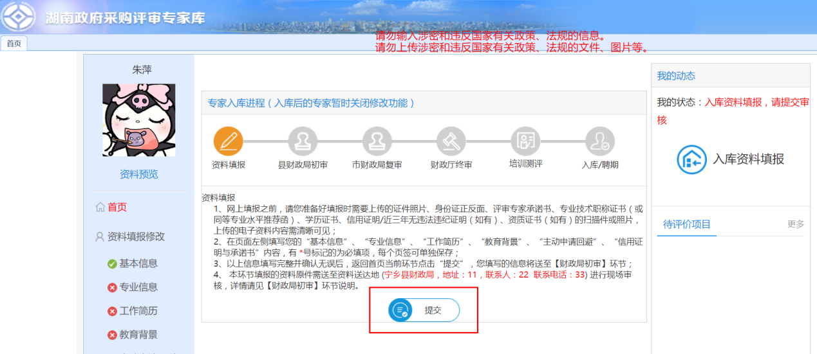

3.5.2 资料撤回
资料提交至财政局初审后，如发现填写的信息有误，在财政初审岗还未审核之前可通过点击“撤回资料”按钮进行撤回处理。
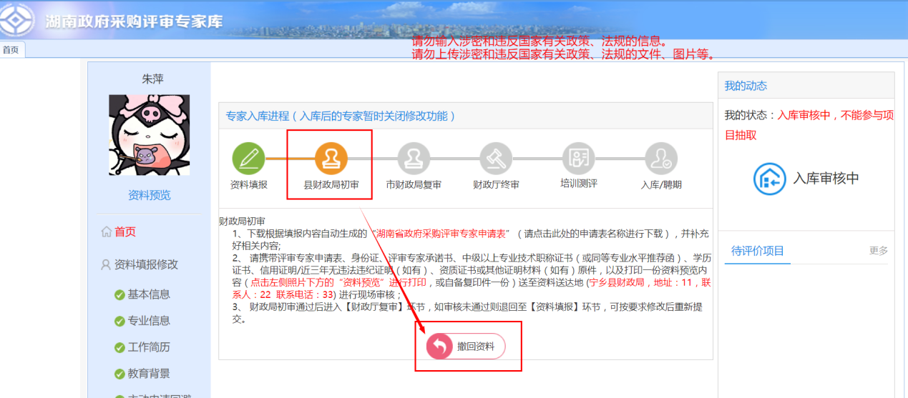

3.5.3 具体流程
资料送达地为市（州）财政局：

资料送达地为县（市）财政局：

3.6 密码修改
系统支持本人自行修改登录密码，修改操作如下：
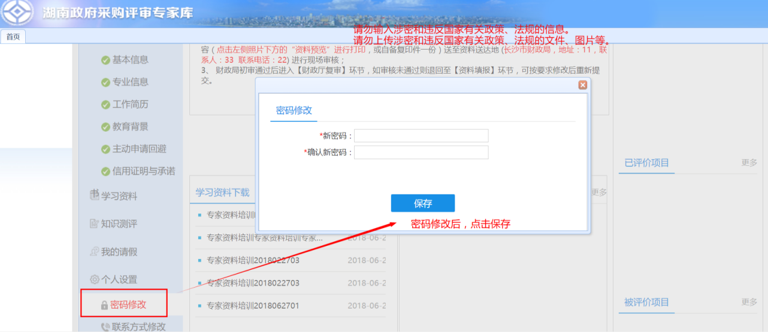

3.7 联系方式修改
系统支持本人自行修改联系方式，但新的手机号码需经过短信验证码通过后才能修改成功，修改操作如下：
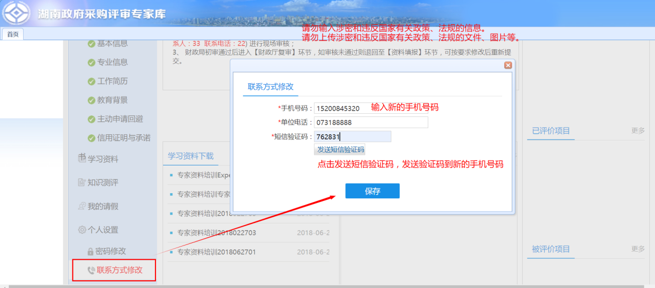

3.8 财政部门审核
财政部门采取线上与现场相结合的方式进行审核。资料在系统中送审以后，资料送达地为县（市）财政局的需要经过县财政局初审、市财政局复审和财政厅终审三个环节。资料送达地市（州）财政局的需要经过市财政局初审和财政厅终审二个环节。其中财政局初审环节，需要申请人员同步将资料原件送至资料送达地财政局进行线下核查。

3.8.1 现场审核资料清单
（1）系统“资料预览”页面中简历信息打印稿件一份，打印操作如下：
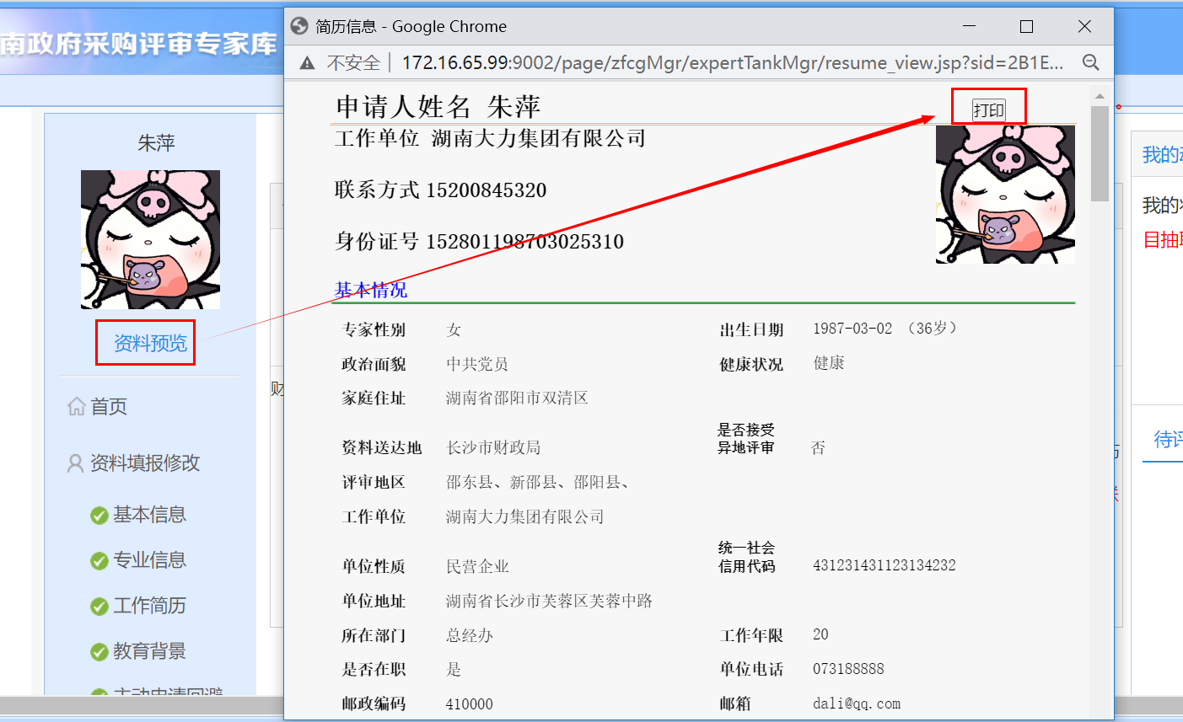
备注：资料预览页面如果不方便打印，建议另自备所有资料的复印件一份。
（2）本人签署并单位盖章的《湖南省政府采购评审专家申请表》（附件1）。可在财政局初审的环节说明中下载自动生成好的申请表）。
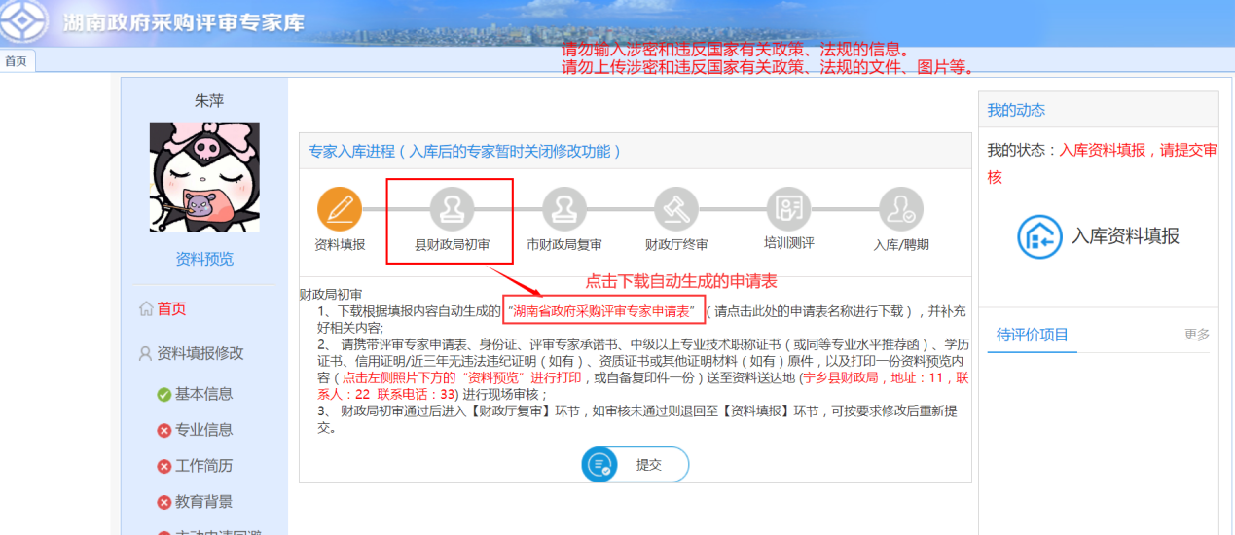
（3）本人居民身份证等证明本人身份的有效证件。
（4）本人已签署的《湖南省政府采购评审专家承诺书》（附件2）
（5）中级以上专业技术职称证书或《湖南省政府采购评审专家同等专业水平推荐函》（附件3）及具有同等专业水平的证明材料。
（6）资质证书或其他认为可证明同等专业水平的相关材料的图片或扫描件（如有）。
（7）信用证明或近三年无违法违纪证明。
（8）学历或学位证书。
（9）其他材料。

3.8.2 退回原因查看
财政部门线上审核通过后会进入下一环节，如审核未通过则会退回至【资料填报】环节，退回原因可至首页入库进程的红色未通过标识进行查看，按要求修改后重新提交。
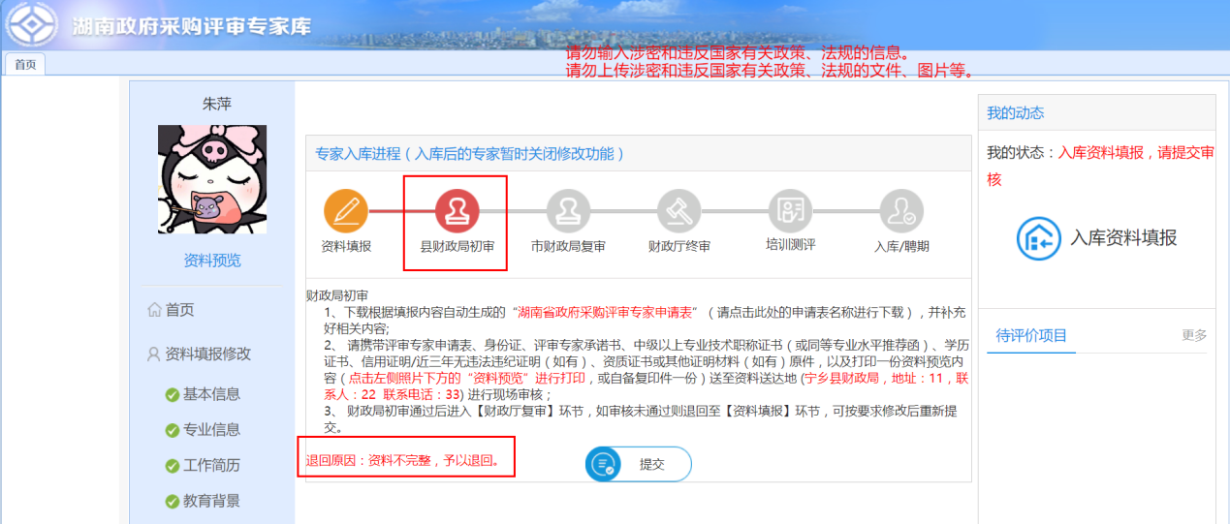

3.9 培训测评
湖南省财政厅对通过初审、复审的申请人进行最终审核，并确定拟聘名单。组织对拟聘评审专家开展初任考试。
- 本次采取线上闭卷考试，采用人脸识别认证技术核验，进行全过程监控。考试过程中替考、助考等作弊现象，一经核实，成绩作废，取消考试资格。
- 系统生成测评卷，包括判断题、单选题和多选题。考试设置60分钟，100道题，80分合格。每人两次集中考试机会，未及时参加集中考试或考试未通过，可自愿选择参加线上培训集中补考。
特别提示：
- 在考试开始前，必须再次进行人脸认证，只有人脸认证通过后才可以参加考试。
- 集中考试时间段为上午9:00-12:00；下午14:00-17:00；晚上19:00-22:00。
- 考试前请先调整摄像头，保证摄像头可以正常使用并对准自己。
- 报名“直接考试”，有两次考试机会，两次考试机会未用完或“直接考试”未结束，不可报名“培训补考”。注：“直接考试”未参加，但是“直接考试”结束了，可以报名“培训补考”。
- 报名“培训补考”，培训后有两次考试机会。
- 交卷后，如果被判定为替考将不能继续考试和报名，如有异议可在72小时内进行申诉。

3.9.1 直接考试
（1）拟聘人员在“湖南政府采购专家库系统”中选择“直接考试”，进入到“湖南政府采购评审专家培训”界面，点“考试”进行线上考试。
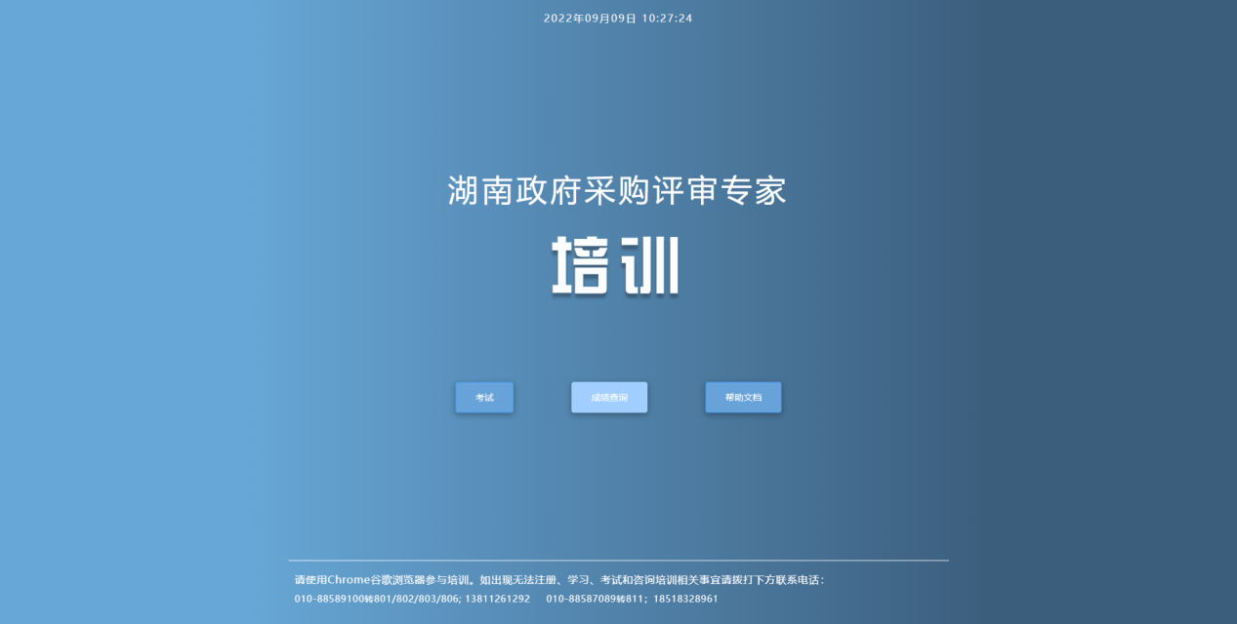
（2）选择左侧“我的考试”，点击“参加考试”按钮、进入到人脸验证页面。
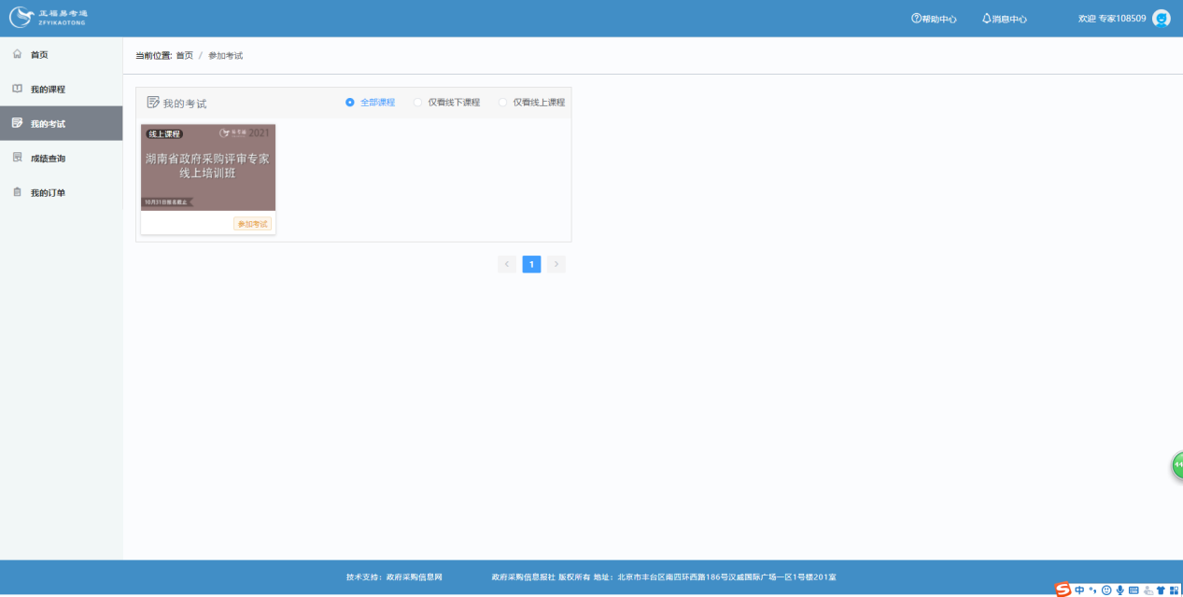
- 人脸验证页面：请确保摄像头开启，进行人脸认证，只有人脸认证通过后才可以参加考试。
- 考试中将进行不定时抓拍，抓拍不合格后会被判定为“作答异常”。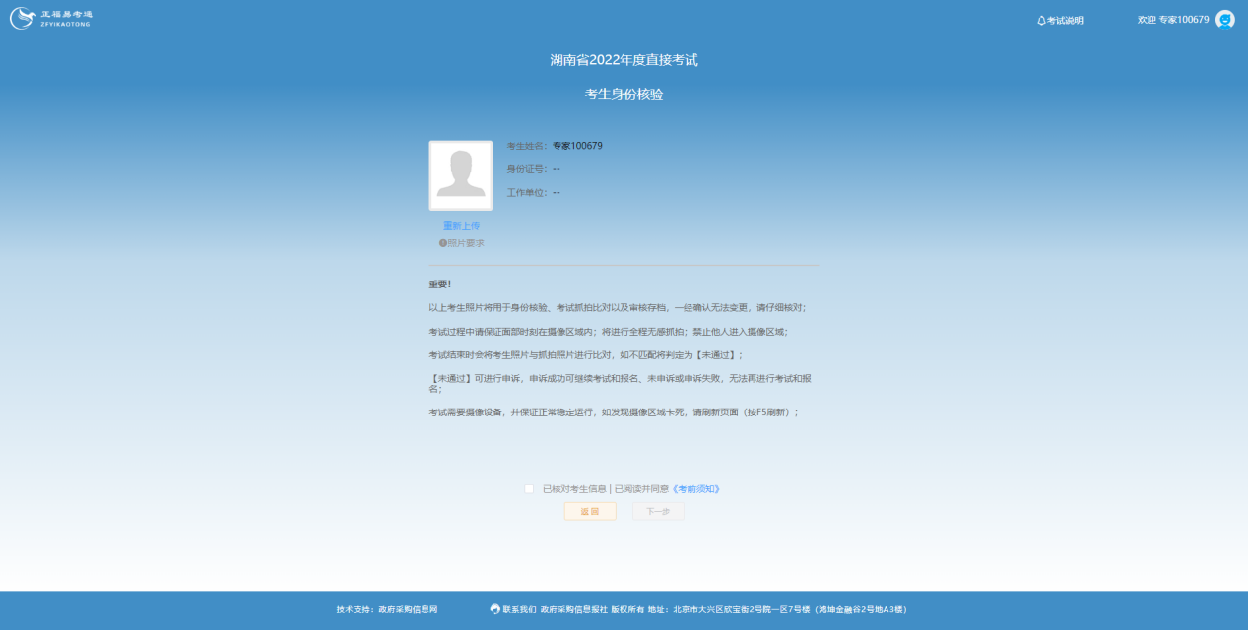
- 考试页面：页面显示（已答数量、倒计时，退出页面不停止计时）。答题完毕后点击“交卷”提交考试。
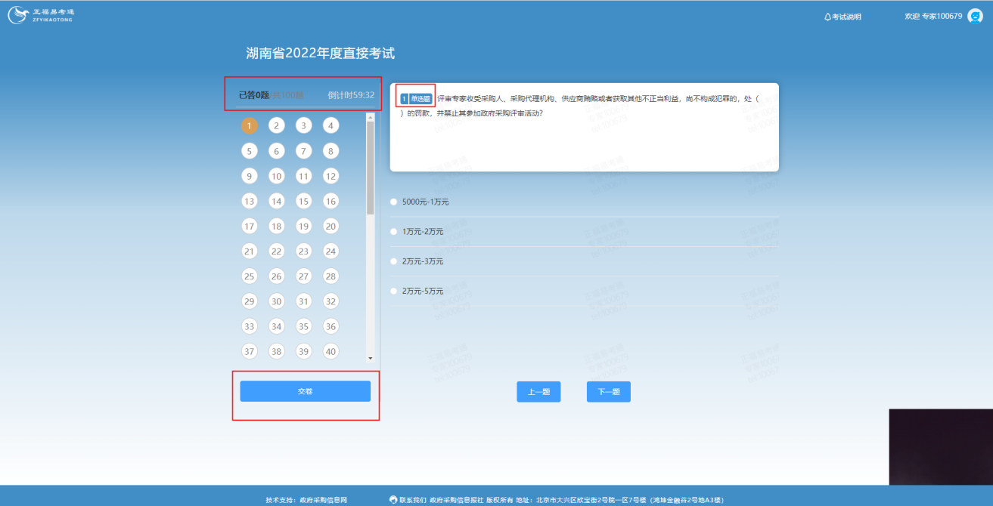
- 是否交卷页面：显示已答题数和剩余时间;点击“继续考试”返回考试页面；点击“交卷”提示是否交卷相关内容，点击“确定”跳转到成绩查询页面。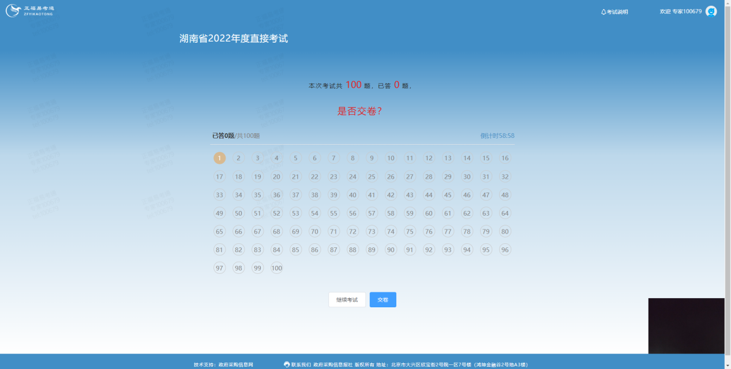
- 未交卷用户，倒计时结束自动交卷。
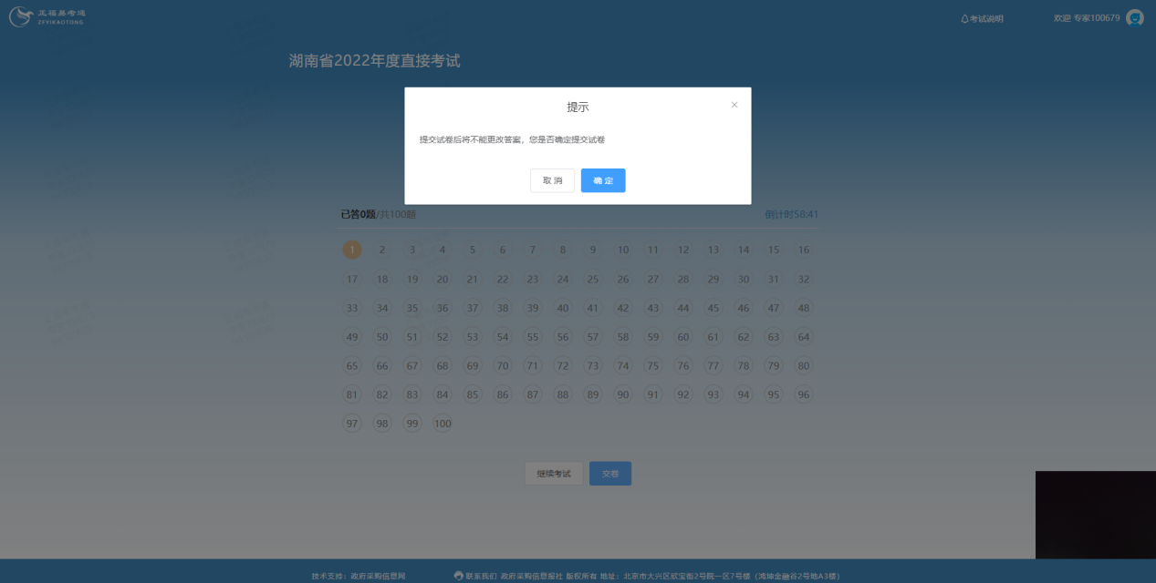
- 成绩查询页面显示分数和是否通过考试。考试未通过点击“我的考试”，可再次进行考试；当考试次数使用完毕不能参加考试；考试通过不可再次考试。
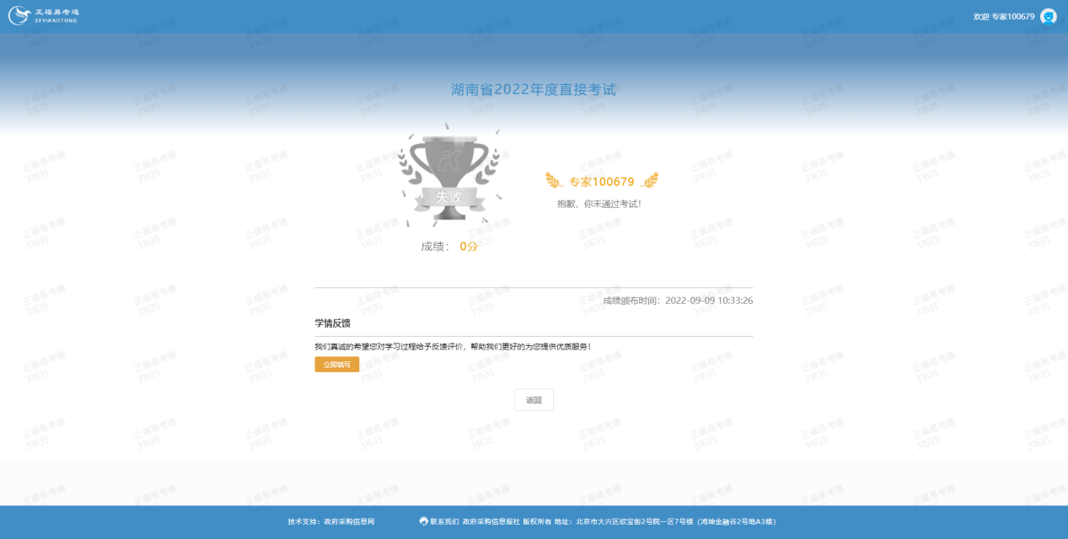
- 作答异常。交卷后，如果被判定为替考并有异议可点击“抓拍详情”并在72小时内进行申诉。申诉成功可继续考试和报名；未申诉或申诉未成功，无法再进行考试和报名并结束本次考核。
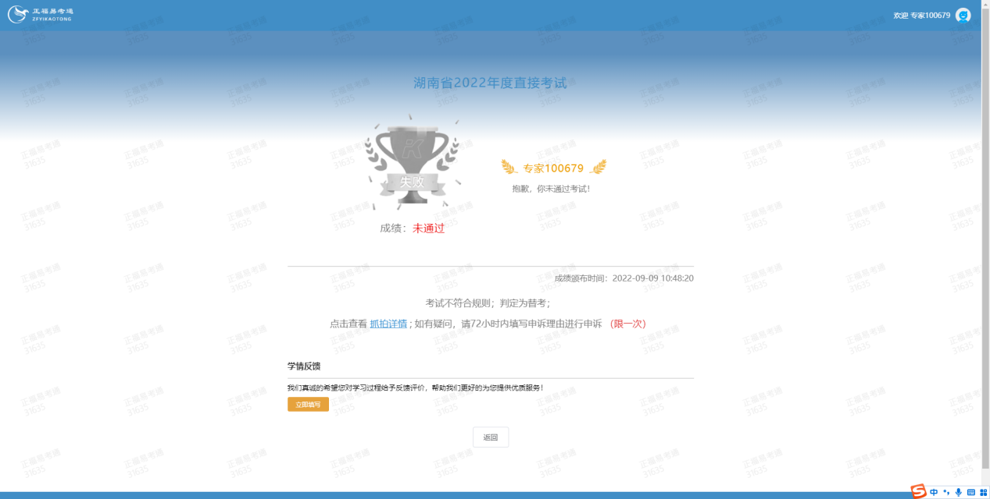
- 成绩查询：显示历史考试成绩，可查看考试详情。
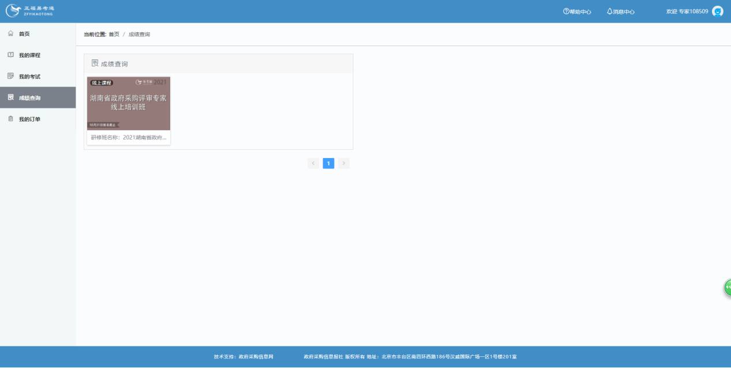
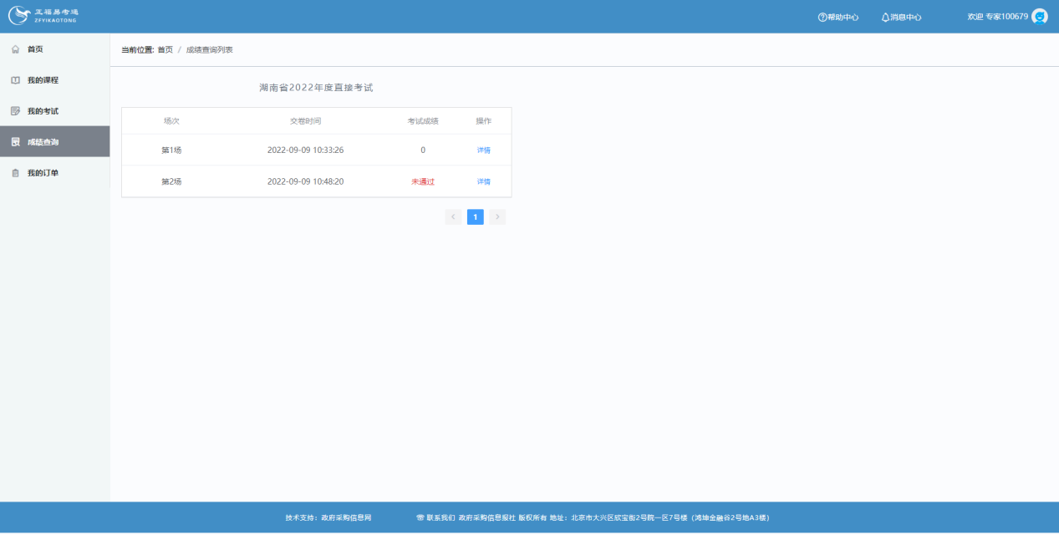

3.9.2 培训补考
直接考试不合格或者未参加直接考试的拟聘人员，可自愿选择参加线上培训集中补考，培训时长约20小时。
- 在“湖南政府采购专家库系统”中选择“培训补考”，进入到“湖南政府采购评审专家培训”界面，点“支付”按钮。
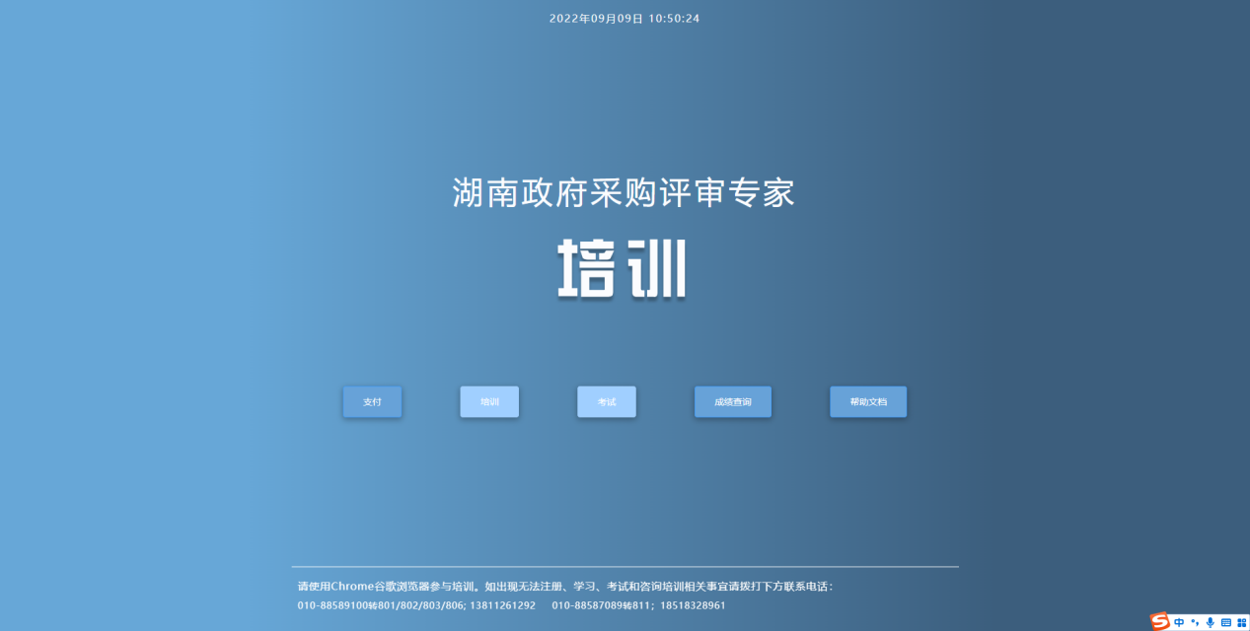
- 成功跳转到支付页面，填写发票信息，确认金额并选择支付方式进行支付。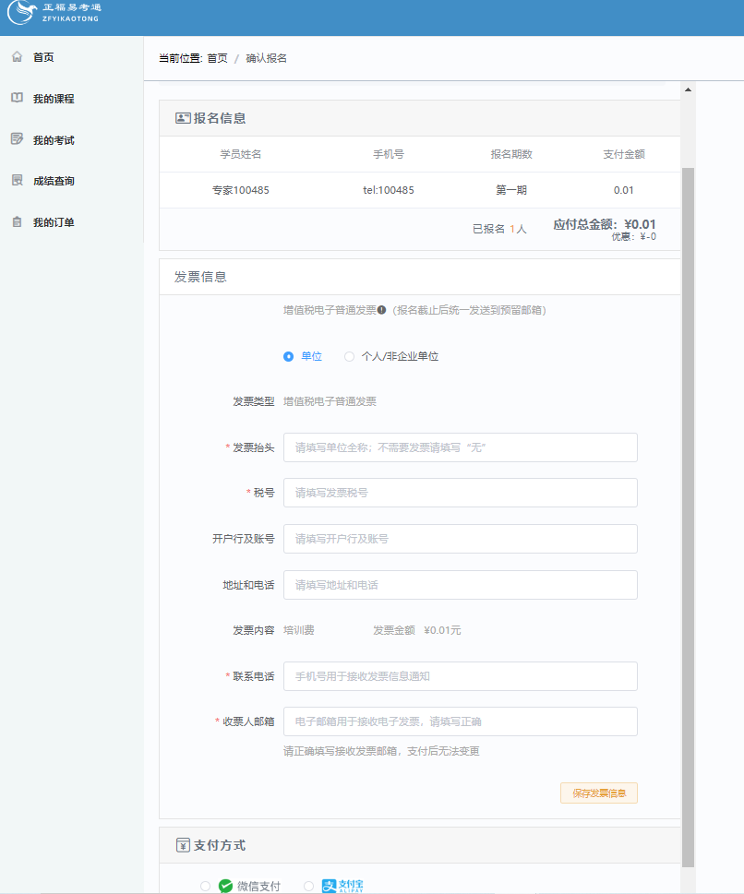
- 支付成功，跳转到“我的订单”页面。
- 未支付订单可以点击“我的订单”继续支付。
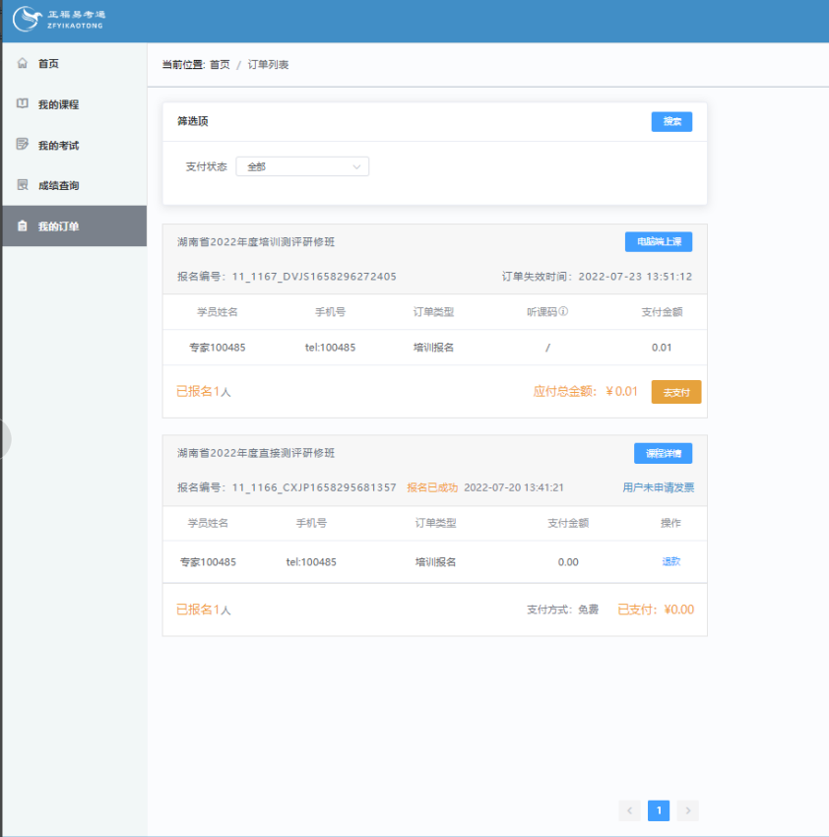
- 我的课程：学员支付成功之后点击左侧“我的课程”进入课程列表页。
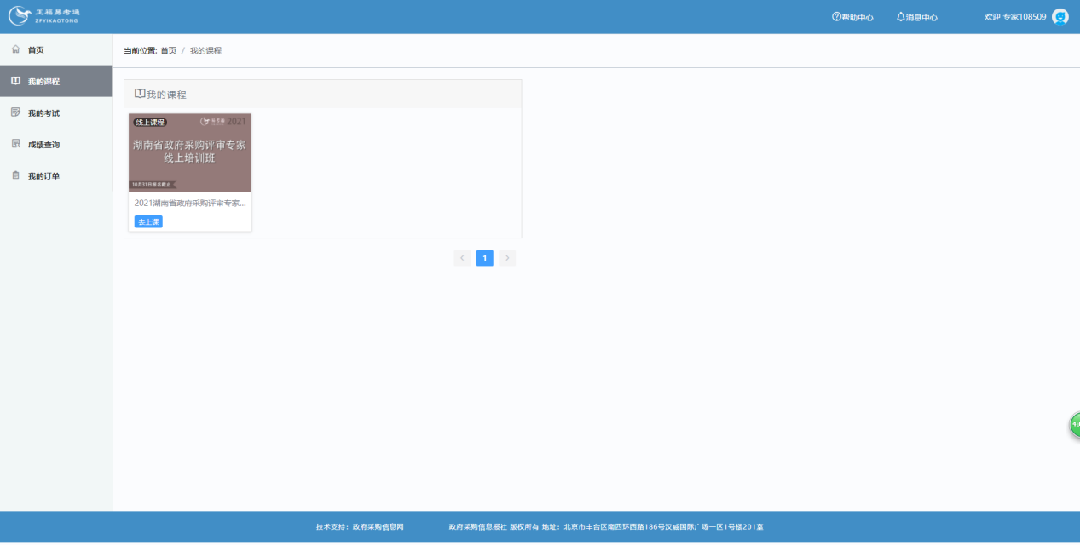
- 点击去上课按钮。
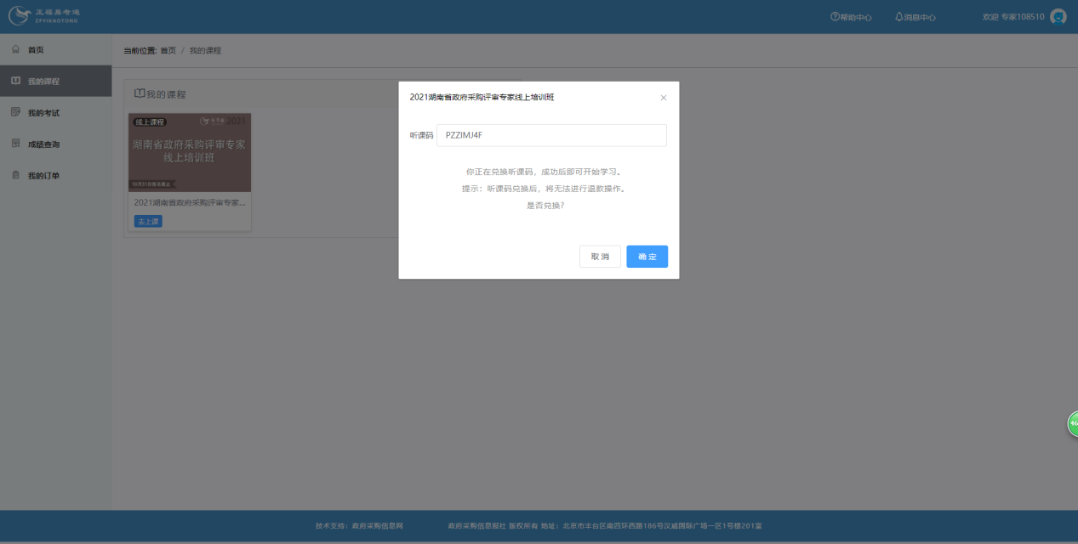
- 听课码兑换成功进入学习页面。
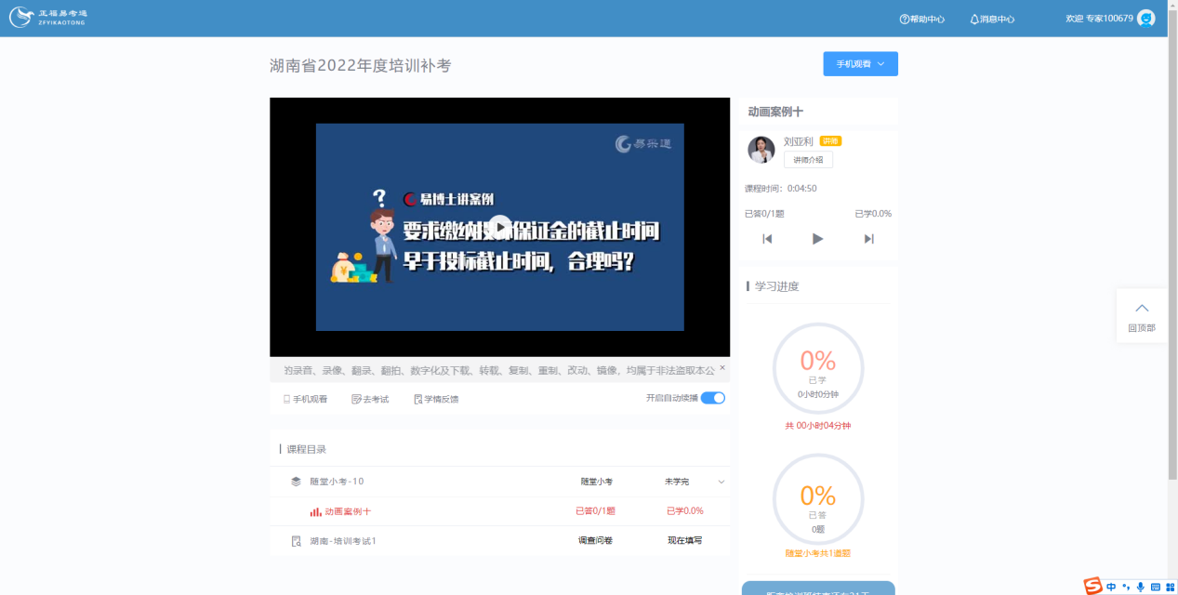
- 课程目录：显示所有视频和栏目。视频学习过程中随机弹出“随堂小考”（与最终考试成绩没关系），未答和错答不影响最终成绩。
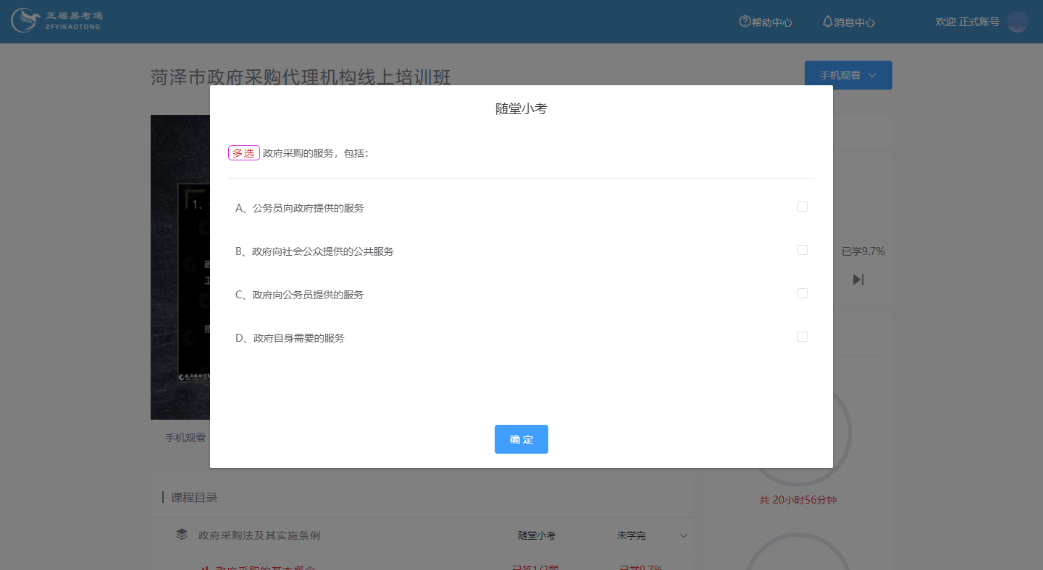
- 单个视频学习时显示学习百分比，学习完毕显示“已学完”。单个栏目内单个视频全部学习完毕显示“已学完”。全部视频学习完毕，总学习进度显示“100%”并且弹窗“可以去考试了”，才可以去参加补考。
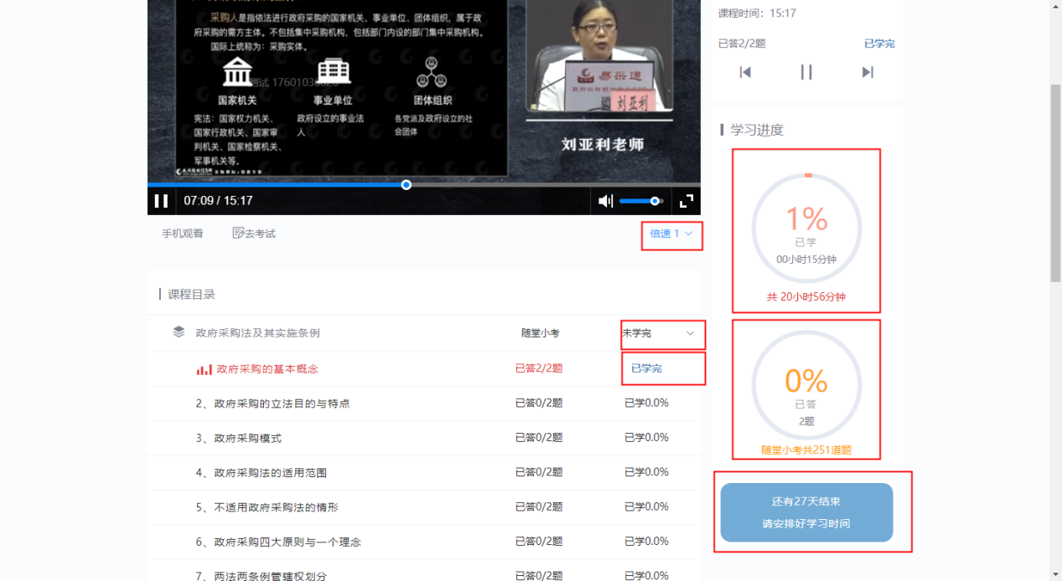
- 培训学习完毕，获得2次考试机会，补考的具体操作参照章节3.9.1直接考试。

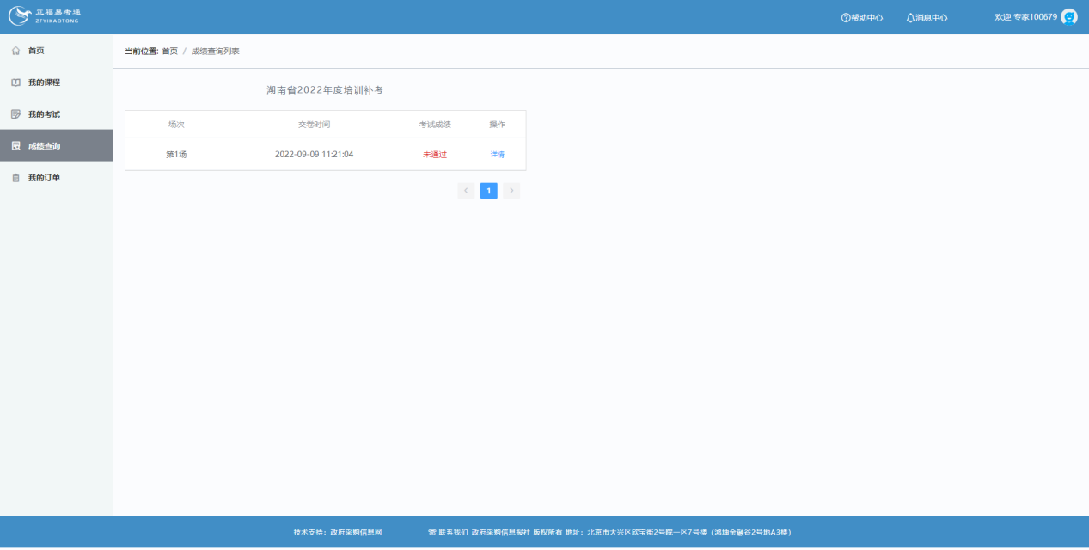

3.10 入库/聘期
聘期查看财政厅政府采购处统一入库后，可至本环节查看聘期。
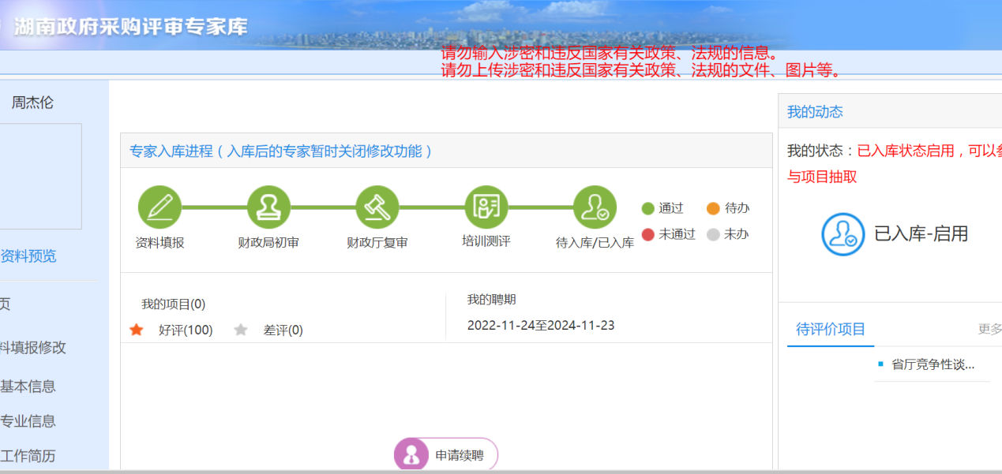

4 相关附件模板
附件：
1.《湖南省政府采购评审专家申请表》
2.《湖南省政府采购评审专家承诺书》
3.《湖南省政府采购评审专家同等专业水平推荐函》

特别提示：以上附件均可从系统中下载。

5 参考资料
《湖南省政府采购评审专家管理办法》（湘财购〔2023〕22号）http://www.ccgp-hunan.gov.cn/page/content/content.jsp?columnId=45316

